LABORATORIO: CNR-ISPC
NOME STRUMENTO

Matest C369N equipaggiato con sonde da 55kHz

INFORMAZIONI GENERALI:
La misura ultrasonica è un metodo completamente non invasivo che vede la sua applicazione in primis per la valutazione dello stato di conservazione, per l’individuazione di difetti interni di strutture in cemento/calcestruzzo. È possibile, con opportune configurazioni dello strumento, anche rilevare la presenza di strati con diverso stato di conservazione e di determinare fino a che profondità si estende una fessura visibile dalla superficie. La misura ultrasonica è stata anche applicata per la verifica di trattamenti consolidanti su pietre. Il principio su cui si basa la misura è legato al fatto che la velocità dell’impulso ultrasonico dipende dalle proprietà del mezzo che attraversa in particolare dalla densità e dalle caratteristiche elastiche. L’impulso è inviato da una sonda trasmittente e acquisito dalla sonda ricevente. La sonda è accoppiata alla superficie da analizzare con un materiale tipo vasellina, gel per ultrasuoni, plastilina in modo tale da ridurre al minimo la presenza di aria all’interfaccia tra sonda/superficie. La misura ultrasonica come detto può operare con diverse configurazioni dello strumento sia per ragioni di carattere investigativo sia per morfologia delle superficie (si veda figura 1). Ad esempio il metodo indiretto realizzato con distanze di percorso crescenti può essere utile per individuare eventuali cambiamenti nelle proprietà del cemento (da sano a alterato o viceversa) questo cambiamento si individua nel punto in cui varia la pendenza della curva del valore ultrasonico in funzione delle distanza. Esistono diversi tipologie di sonde ultrasoniche che operano con differenti frequenze e che permettono di investigare lunghezze di percorsi differenti.
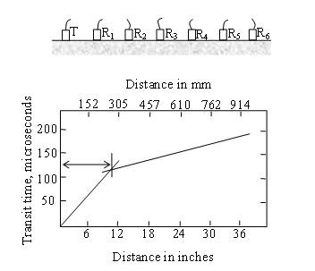
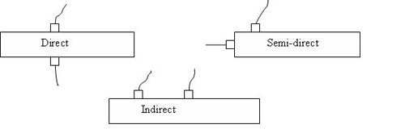
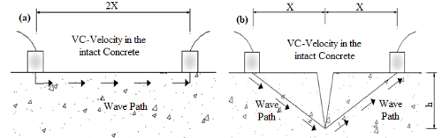
Figura 1. In alto: metodo diretto, semi-diretto, indiretto; in basso: configurazione per determinare profondità crack; a lato: configurazione per individuare cambiamenti nelle proprietà del materiale
DETTAGLI TECNICI:
Strumentazione:
Lo strumento in dotazione è un Matest C369N equipaggiato con sonde da 55kHz (Figura 2)
Applicazioni:
Valutazione dello stato di conservazione e presenza di strati con diverso stato di conservazione, individuazione di difetti interni di strutture in cemento/calcestruzzo; determinazione estensione in profondità di fessure; valutazione di trattamenti consolidanti su pietre; la misura ultrasonica viene utilizzata come riferimento per test di invecchiamento accelerato (tipo gelo-disgelo).
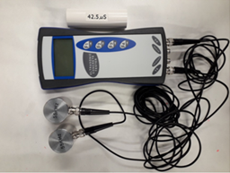
Figura 2. (a) strumento ultrasonico Matest C369N; (b) test in situ presso la Torre intitolata ai caduti del secondo conflitto mondiale (Torricella Peligna, CH)
MAGGIORI INFORMAZIONI:
- BS 1881-203 Testing Concrete - Part 203: Recommendations for Measurement of Velocity of Ultrasonic Pulses in Concrete
- UNI EN 12504-4:2005 Prove sul calcestruzzo nelle strutture - Parte 4: Determinazione della velocità di propagazione degli impulsi ultrasonici;
- ASTM C597 – 16 Standard Test Method for Pulse Velocity Through Concrete
-M. T. A. Silva, J. H. A. Rocha, E. C. B. Monteiro , Y. V. Póvoas , E. R. Kohlman Rabbani (2018.) Evaluation of the ultrasound test for estimating the depth of cracks in concrete. Revista ALCONPAT, 9 (1), pp. 79–92, DOI: http://dx.doi.org/10.21041/ra.v9i1.289
- Wahyu Wuryanti (2019). Determination residual strength concrete of post-fire using ultrasonic pulse velocity. IOP Conf. Series: Materials Science and Engineering 620 (2019) 012064 doi:10.1088/1757-899X/620/1/012064
-Piotr Wiciaka, Giovanni Cascante, Maria Anna Polak Sensor and dimensions effects in ultrasonic pulse velocity
measurements in mortar specimens. Procedia Engineering 193 ( 2017 ) 409 – 416
-Ana P. Ferreira Pinto, José Delgado Rodrigues (2012). Consolidation of carbonate stones: Influence of treatment procedures on the strengthening action of consolidants. Journal of Cultural Heritage 13 (2012) 154–166

Referente: Silvia Rescic (silvia.rescic@cnr.it)

